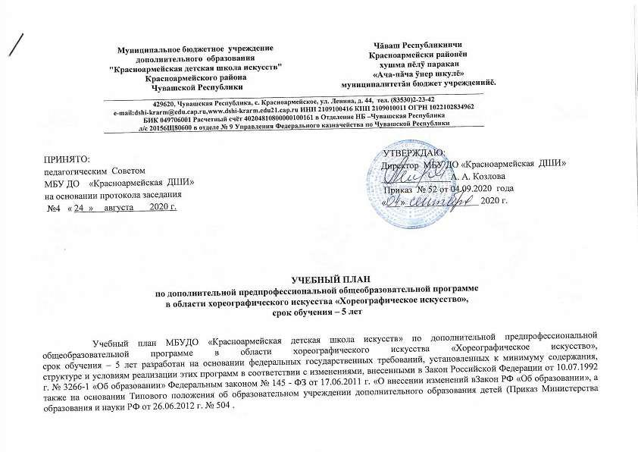

 |  |  |  |  |  |  | Максима |  |  |  |  |  |  |  |  |  |  |  | Промежуточна
 | Индекс |  |  |  |  |  | льная |  |  | Самост. |  |  |  | Аудиторные |  |  |  |  | я аттестация |  |  |  |  | Распределение по годам обучения
 |  |  |  |  |  |  | учебная |  |  | работа |  |  | занятия (в часах) |  |  |  |  |  | (по
 | предметных
 |  |  |  | Наименование частей, |  |  | нагрузка |  |  |  |  |  |  |  |  |  |  |  | полугодиям)
 | областей,
 |  |  |  | предметных областей, разделов и
 | разделов и |  |  |  |  |  | в |  |  | в |  |  |  |  | Мелкогрупповыезанятия | Индивидуальн |  |  | контрольныеуроки
 |  |  |  | учебных предметов
 |  |  |  |  |  |  | Трудоемкостьчасах |  |  | Трудоемкостьчасах |  |  |  |  |  |  |  |  |  |  | Экзамены
 | учебных |  |  |  |  |  |  |  |  |  |  | Групповыезанятия |  |  |  |  | ые занятия | Зачеты, |  |  |  |  | 1-й класс |  |  | 2-й класс |  | 3-й класс |  | 4-й класс |  | 5-й класс
 | предметов
1 |  |  | 2 |  |  | 3 |  |  | 4 |  |  | 5 |  |  | 6 |  | 7 |  | 8 |  | 9 | 10 |  |  | 11 |  | 12 |  | 13 |  |  | 14
 |  |  |  |  |  |  |  |  |  |  |  |  |  |  |  |  |  |  |  |  |  |  | Количество недель аудиторных занятий
 |  |  |  |  |  |  | 2250,5 |  |  | 198 |  |  |  | 2052,5
 |  |  |  | Структура и объем ОП |  |  |  |  |  |  |  |  |  |  |  |  |  |  |  |  |  |  | 33 |  |  | 33 |  | 33 |  | 33 |  | 33
 |  |  |  | Обязательная часть |  |  | 2250,5 |  |  | 198 |  |  |  | 2052,5 |  |  |  |  |  |  |  |  |  |  | Недельная нагрузка в часах
 | ПО.01. |  |  | Хореографическое |  |  | 1782 |  |  | 33 |  |  |  | 1749
 |  |  |  | исполнительство
 | ПО.01.УП.01 |  |  | Ритмика |  | 66 |  |  |  |  |  |  |  |  | 66 |  |  |  | 2 |  |  | 2
 | ПО.01.УП.02 |  |  | Гимнастика |  | 66 |  |  | 33 |  |  |  |  |  | 33 |  |  |  | 2 |  |  | 1
 | ПО.01.УП.03 |  |  | Классический танец |  | 924 |  |  |  |  |  |  |  |  | 924 |  |  |  | 1…..-9 |  | 2… | 4 |  |  | 6 |  | 6 |  | 6 |  |  | 6
 |  |  |  |  |  |  |  |  |  |  |  |  |  |  |  |  |  |  |  |  | -8
 | ПО.01.УП.04 |  |  | Народно-сценический танец |  | 264 |  |  |  |  |  |  |  |  | 264 |  |  |  | 4…8 |  |  |  |  |  | 2 |  | 2 |  | 2 |  |  | 2
 | ПО.01.УП.05 |  |  | Подготовка концертных номеров |  | 462 |  |  |  |  |  |  |  |  | 462 |  |  |  | 2…-10 |  |  | 2 |  |  | 3 |  | 3 |  | 3 |  |  | 3
 | ПО.02. |  |  | Теория и история музыки |  |  | 346,5 |  |  | 165 |  |  |  | 181,5
 | ПО.02.УП.01 |  |  | Слушание музыки и музыкальная |  | 82,5 |  |  | 33 |  |  |  |  |  | 49,5 |  |  |  |  |  | 2 | 1,5
 |  |  |  | грамота

 | ПО.02.УП.02 |  |  | Музыкальная литература | 132 | 66 |  | 66 |  |  | 6 |  | 1 |  | 1
 |  |  |  | (зарубежная, отечественная)
 | ПО.02.УП.03. |  |  | История хореографического | 132 | 66 |  | 66 |  | 8 |  |  |  |  |  |  | 1 |  | 1
 |  |  |  | искусства
 | Аудиторная нагрузка по двум предметным |  |  |  |  |  |  | 1930,5 |  |  |  | 10,5 | 12 |  | 12 |  | 12 |  | 12
 |  |  |  | областям:
 | Количество контрольных уроков, зачетов, |  |  |  |  |  |  |  |  | 13 | 9
 | экзаменов по двум предметным областям:
 | В.00. |  |  | Вариативная часть | 264 | 132 |  | 132
 | В.04. |  |  | Современный танец | 264 | 132 |  | 132 |  | 4…-10 |  |  | 1 |  | 1 |  | 1 |  | 1
 | Всего аудиторная нагрузка с учетом |  |  |  |  |  |  | 2062,5 |  |  |  | 10,5 | 13 |  | 13 |  | 13 |  | 13
 |  | вариативной части:
 | Всего количество контрольных уроков, зачетов, |  |  |  |  |  |  |  |  | 21 | 9
 |  |  |  | экзаменов:
 | К.03.00. |  |  | Консультации | 122 | - |  | 122 |  |  |  |  |  | Годовая нагрузка в часах
 | К.03.01. |  |  | Ритмика |  |  |  | 4 |  |  |  | 4
 | К.03.02. |  |  | Гимнастика |  |  |  | 2 |  |  |  | 2
 | К.03.03 |  |  | Классический танец |  |  |  | 40 |  |  |  | 8 |  | 8 | 8 |  | 8 |  | 8
 | К.03.04. |  |  | Народно-сценический танец |  |  |  | 24 |  |  |  |  |  | 6 | 6 |  | 6 |  | 6
 | К.03.05. |  |  | Подготовка концертных номеров |  |  |  | 38 |  |  |  | 6 |  | 8 | 8 |  | 8 |  | 8
 | К.03.06. |  |  | Слушание музыки и музыкальная |  |  |  | 2 |  |  |  | 2
 |  |  |  | грамота
 | К.03.07. |  |  | Музыкальная литература |  |  |  | 4 |  |  |  |  |  | 2 | 2
 |  |  |  | (зарубежная, отечественная)
 | К.03.08. |  |  | История хореографического |  |  |  | 8 |  |  |  |  |  |  |  |  | 4 |  | 4

 |  |  |  | искусства
 | А.04.00. |  |  | Аттестация |  |  |  |  |  | Годовой объем в неделях
 | ПА.04.01. |  |  | Промежуточная |  | 4 |  |  |  |  |  |  | 1 | 1 | 1 | 1 | -
 |  |  |  | (экзаменационная)
 | ИА.04.02. |  |  | Итоговая аттестация |  | 2 |  |  |  |  |  |  |  |  |  |  | 2
 | ИА.04.02.01. |  |  | Классический танец |  | 1
 | ИА.04.02.02. |  |  | Народно-сценический танец |  | 0,5
 | ИА.04.02.03. |  |  | История хореографического |  | 0,5
 |  |  |  | искусства
 | Резерв учебного времени |  |  |  |  | 5 |  |  |  |  |  |  | 1 | 1 | 1 | 1 | 1

Примечание к учебному плану

1.Занятия по учебным предметам «Классический танец», «Народно-сценический танец», проводятся раздельно с мальчиками и девочками.

2.При реализации ОП устанавливаются следующие виды учебных занятий и численность обучающихся: групповые занятия – от 11 человек; мелкогрупповые занятия – от 4 до 10 человек (по учебному предмету «Подготовка концертных номеров»- от 2-х человек, занятия с мальчиками по учебным предметам «Классический танец»,-3-х человек); индивидуальные занятия.

- Объем самостоятельной работы обучающихся в неделю по учебным предметам обязательной и вариативной части в среднем за весь период обучения определяется с учетом минимальных затрат на подготовку домашнего задания, параллельного освоения детьми программ начального и основного общего образования. По учебным предметам обязательной части объем самостоятельной нагрузки обучающихся планируется следующим образом:

«Гимнастика» –– по 1 часу в неделю;
«Слушание музыки и музыкальная грамота» – по 1 часу в неделю;

«Музыкальная литература (зарубежная, отечественная)»–по 1 часу в неделю; «История хореографического искусства» – по1 часу в неделю.

